МИНИСТЕРСТВО КУЛЬТУРЫ РФ
Федеральное государственное бюджетное образовательное учреждение высшего образования
«КРАСНОДАРСКИЙ ГОСУДАРСТВЕННЫЙ ИНСТИТУТ КУЛЬТУРЫ»
Факультет дизайна, изобразительных искусств и гуманитарного образования
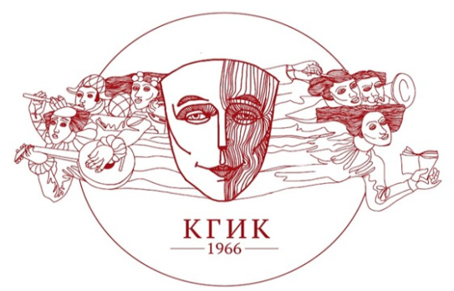

Информационное письмо

Уважаемые коллеги!
Краснодарский государственный институт культуры приглашает Вас принять участие во Всероссийской научно-практической конференции НАЦИОНАЛЬНЫЙ ПРОЕКТ «КУЛЬТУРА» и система МногоуровневОГО художественного образования в полиэтничном регионе
2 июня 2021 г.

Основные направления в работе конференции:
– перспективы развития системы многоуровневого художественного образования в полиэтничном регионе России;
– вопросы истории, теории и методики художественного образования в образовательных учреждениях различного типа;
– региональные культуры и межкультурные отношения в третьем тысячелетии;
– роль многоуровневой системы художественного образования в сохранении и развитии культурных традиций населения полиэтничного региона России;
– вопросы истории, теории и методики обучения изобразительному, декоративно-прикладному, дизайнерскому и монументальному искусству в системе многоуровневого художественного образования;
– вопросы истории, теории и методики обучения театральному и хореографическому искусству в системе многоуровневого художественного образования;
– вопросы истории, теории и методики обучения музыке, музыкальному творчеству, сольному и ансамблевому музыкальному исполнительству в системе многоуровневого художественного образования;
– вопросы использования музыки отечественных и зарубежных композиторов в учебном процессе многоуровневой системы музыкального образования;
– вопросы использования информационных технологий в системе многоуровневого художественного образования;
К участию в конференции приглашаются преподаватели учреждений высшего, среднего профессионального, предпрофессионального и дополнительного художественного образования, учителя предметов художественного цикла общеобразовательных школ, члены научных и творческих объединений, аспиранты и соискатели ученых степеней.
Конференция будет проходить в очной форме с применением дистанционных технологий.
По результатам конференции планируется публикация материалов в электронном научном журнале Краснодарского государственного института культуры с последующим постатейным размещением в РИНЦ. Информация о требованиях к оформлению и стоимости публикации доступна по адресу: http://vestnikkguki.esrae.ru/rules/
Редакционный комитет конференции оставляет за собой право предварительного отбора поступивших материалов, в том числе – по критерию оригинальности текста рукописи (пороговое значение оригинальности – 80%).
Статьи для публикации объемом от 6-ти до 10 стр. и заявки на участие в конференции принимаются до 19 мая 2021 г. по электронной почте: ealeksandrov@yandex.ru (в графе «тема» указать: «Конференция – июнь 2021»);
Контактная информация:
Краснодарский государственный институт культуры
350072 г. Краснодар, ул. 40-лет Победы 33, факультет дизайна, изобразительных искусств и гуманитарного образования, 4-й учебный корпус, ауд. 406.
e-mail: ealeksandrov@yandex.ru

Образец заявки участника конференции
1 | Фамилия, имя, отчество (ПОЛНОСТЬЮ)
2 | Место работы или учебы (без сокращений) с указанием адреса и индекса
3 | Должность
4 | Ученая степень
5 | Ученое звание
6 | Почетное звание
7 | Контактные телефоны
8 | Контактный e-mail
9 | Тема доклада
10 | Форма участия (очная, дистанционная)

